Chapitre 3. L’irrationalité de $\sqrt{2}$ en classe de seconde : du doute à la démonstration.

Élaboration et rédaction : Carène Guillet, GRHM de l’IREM des Pays de la Loire.
Avertissement
Ce document est un complément numérique au chapitre 3 de l’ouvrage Vivre les mathématiques par des approches historiques, ADAPT, 2024. Il est mis à disposition pour être utilisé en classe, avec ou sans modifications, mais n’a ni valeur de modèle, ni de recette. L’enseignant⋅e pourra pleinement se l’approprier et l’adapter à la réalité, unique, de sa classe, en comprenant son rôle et sa place dans une séance, ses objectifs et la façon dont il a été conçu par ses autrices. Ce travail nécessite la lecture préalable du chapitre auquel il se rattache dans l’ouvrage susdit.

Activité sur les suites en classe de première

Contexte de l’activité et mise en œuvre :

Cette activité de découverte des suites a été réalisée dans une classe de première générale, en cours de spécialité mathématiques, en novembre 2019. Elle s’est déroulée sur deux séances d’une heure chacune.
Après avoir distribué le document à la classe, un temps a été laissé aux élèves pour en prendre connaissance individuellement. Une discussion s’est ensuite engagée autour du texte, afin de lever les éventuelles incompréhensions à la suite de cette première lecture, que ce soit dans le vocabulaire ou dans le sens du texte lui-même. Les temps de recherche individuelle ou en binôme ont alors alterné avec des étapes de mise en commun et de correction collectives.

Analyse a priori :

Il s’agit d’une introduction à la notion de suite et des premières séances dédiées à ce chapitre. L’activité a été conçue en lien avec les objectifs des programmes suivants :

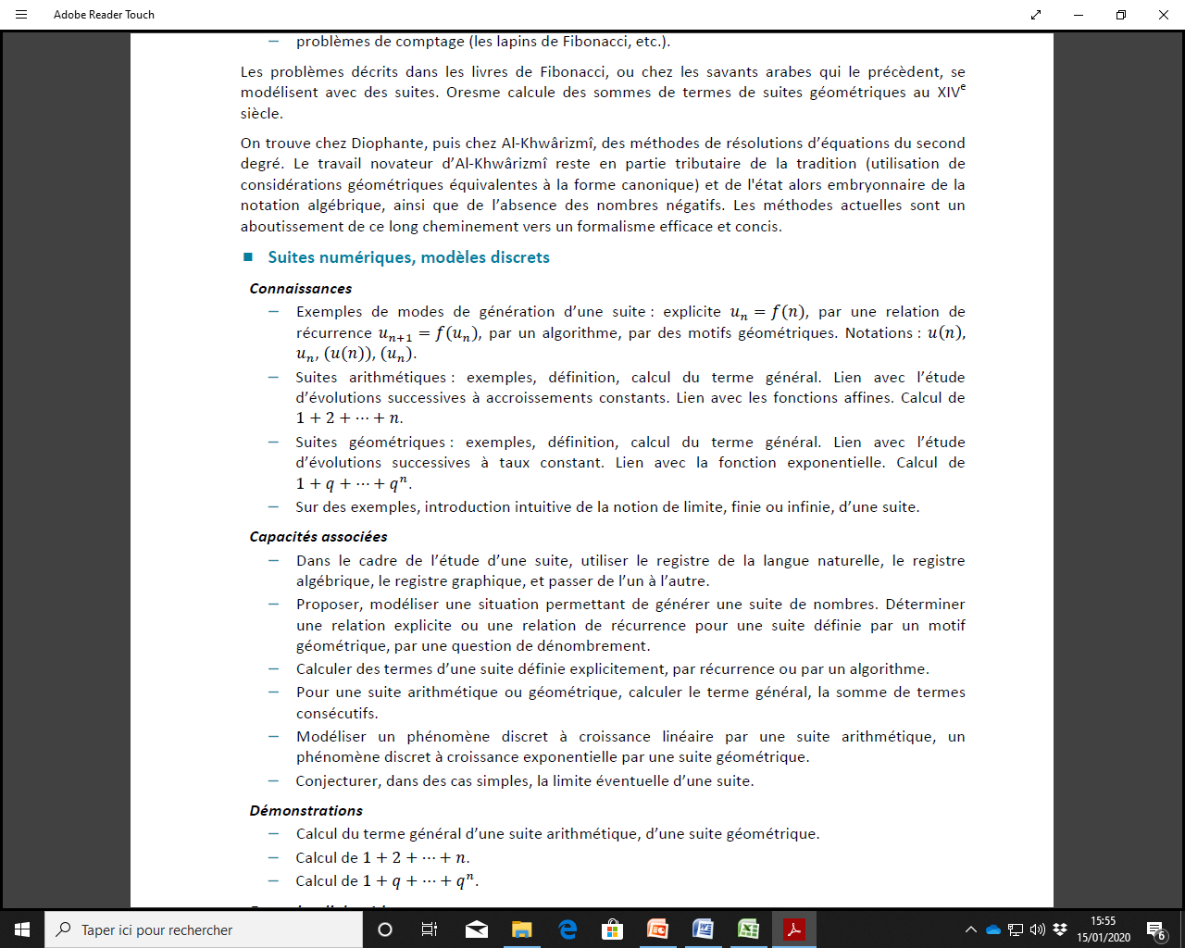

Les difficultés attendues portaient tout d’abord sur la compréhension du texte et sur la transposition de la situation sous forme de figures géométriques. Dans la partie modélisation, nous nous attendions à une difficulté liée à l’introduction de la notation indiciaire des suites, nouvelle à ce stade pour les élèves. Enfin, les techniques de calcul dans les démonstrations étaient également de nature à poser des problèmes à certains élèves.

Enoncé :
1G_Mathématiques_Activité algorithme de Théon de Smyrne

- Préambule :

- Calculer la valeur exacte de la diagonale d’un carré de côté 5.

- A votre avis, pourquoi Platon écrit-il, dans son ouvrage « La République » (380 av J.C.), que : « 7 est la diagonale rationnellement énonçable de 5 ».

Au IIème siècle après J.C., un néo-pythagoricien du nom de Théon de Smyrne produit une recherche du même type dans laquelle 5 et 7 sont désignés comme « nombre côté » et « nombre diagonal ».

Soient par exemple posées deux unités distinctes, dont nous supposons que l'une est la diagonale et l'autre le côté, puisque l'unité, étant principe de toutes choses, doit être en puissance et côté et diagonale. Et qu'on ajoute au côté la diagonale, et à la diagonale deux côtés. Et sur le premier côté et la première diagonale, le carré construit sur la diagonale unité serait d'une unité plus petit que le double du carré construit sur le côté unité, car les unités sont à égalité, et l'un est d'une unité plus petit que le double de l'un.
Or, ajoutons au côté la diagonale, c'est-à-dire à l'unité une unité, le côté sera donc de deux unités. Et à la diagonale ajoutons deux côtés, c'est-à-dire à l'unité deux unités : la diagonale sera de trois unités. Et le carré construit sur le côté 2 est 4, le carré construit sur la diagonale 3 est 9; il est donc d'une unité plus grand que le double du carré de côté 2.
À nouveau ajoutons au côté 2 la diagonale 3 : le côté sera 5 ; et d'autre part à la diagonale 3 les côtés 2, c'est-à-dire 2 fois 2 : ce sera 7. Le carré construit sur le côté 5 sera 25, et celui de la diagonale 7, 49 ; or 49 est d'une unité plus petit que le double de 25.
À nouveau, qu'on ajoute au côté 5 la diagonale 7, ce sera 12, et qu'on ajoute à la diagonale 7 deux fois le côté 5, ce sera 17, et le carré de 17 est supérieur d'une unité au double du carré de 12.
Et, si l'on effectue à la suite l'addition semblablement, on obtiendra un résultat analogue alternativement : tantôt plus petit d'une unité, tantôt plus grand d'une unité que le double, tel sera le côté de la diagonale par rapport au carré du côté : et les quantités de ce type sont rationnelles, tant côtés que diagonales.
Les diagonales sont alternativement tantôt plus grandes d'une unité en puissance que les doubles des côtés correspondants, tantôt plus petites d'une unité que les doubles, uniformément. Donc toutes les diagonales seront rendues doubles en puissance de tous les côtés, l'excès et le défaut alternés de la même unité placée uniformément en toutes produisant une égalité et tendant à ce que, dans leur totalité, elles ne soient ni inférieures ni supérieures au double : car ce qui manque en puissance à la diagonale précédente est en excès à celle qui la suit immédiatement.
Théon de Smyrne, Exposition des connaissances utiles pour la lecture de Platon (IIe siècle)

- Lecture du texte :

- Lire le texte et faire des figures successives illustrant les étapes de raisonnement et de calcul de Théon.

- Compléter le tableau suivant, où $a$ désigne le « nombre côté » et $d$ le « nombre diagonal » :

Étape n° | $$a$$ | $$d$$ | $$d²-2 a²$$ | $$d/a$$
0 | 1 | 1
1
2
3
4
5
6

- Que pensez-vous de la théorie énoncée par Théon de Smyrne dans son texte ?

- De quelle valeur les quotients $d/a$ semblent-ils se rapprocher ?

- Modélisation :

On notera désormais $a_{n}$ le « nombre côté » à l’étape numéro $n$ et $d_{n}$ le « nombre diagonal » à l’étape numéro $n$.

- Que valent $a_{0}$? $d_{1}$?$a_{4}$? $d_{6}$?$a_{7}$? $d_{8}$?$d_{100}²-2 a_{100}²$?

- Justifier que la conjecture émise par Théon de Smyrne s’écrit, pour tout entier $n≥0$: $\boxed{d_{n}²-2 a_{n}²={(-1)}^{n+1}}.$

- Expliquer pourquoi on a dans ce cas la relation suivante, pour tout entier $n≥0$: $\boxed{a_{n+1}=a_{n}+d_{n}}.$

- De même, exprimer $d_{n+1}$ en fonction de $a_{n} et{ d}_{n}$.

- Preuve :

- Démontrer la relation suivante, pour tous nombres réels $a$ et $d$:
$$\boxed{{\left(2a+d\right)}^{2}+d^{2}=2a^{2}+2{\left(a+d\right)}^{2}}.$$

- En déduire que pour tout entier $n≥0$, on a :
$$\boxed{d_{n+1}²-2 a_{n+1}²=2 a_{n}²-d_{n}²}.$$

- Prouver alors la conjecture de Théon de Smyrne.

- Prolongements :

- Programmer cet algorithme sur Python ou sur la calculatrice, et préciser la valeur vers laquelle tendent les quotients $d_{n}/a_{n}$.

- D’après vous, cette valeur « limite » est-elle rationnelle (on rappelle qu’un nombre rationnel est un nombre pouvant s’écrire comme le quotient de deux nombres entiers) ?

Analyse a posteriori :
L’activité s’est avérée très motivante pour les élèves, qui ont posé beaucoup de questions, notamment sur l’irrationalité, car la notion de nombre irrationnel n’était pas vraiment maîtrisée dans la classe. Une fois le cap de la lecture et de la transposition sous forme de figures géométriques, les élèves ont bien compris l’algorithme et ont bien réussi à compléter le tableau. Contre toute attente, l’introduction de la notation avec indices s’est faite naturellement.
En revanche, l’écriture de la conjecture incluant la puissance de (- 1) a été très difficile et a nécessité l’intervention du professeur afin de l’expliciter. Les calculs algébriques de la partie « preuve » ont pris du temps, mais ont été l’occasion de remobiliser des automatismes de calcul, comme les identités remarquables, les règles de distributivité et les règles sur les signes.
La plus grande difficulté a été l’établissement de la relation de récurrence, et en particulier la compréhension de la notation « indice (n+1) ». Enfin, la preuve de la relation conjecturée n’a pas été mise en place à l’aide d’une démonstration par récurrence formelle (qui n’est pas au programme de la classe de première), mais par une forme de récurrence intuitive.
La partie 5 n’a pas été réalisée par manque de temps.

Bilan :
L’activité a joué son rôle en ce qui concerne l’introduction des suites, de leurs notations, et du principe de récurrence. Le contexte historique dans lequel elle a été créée a dépaysé les élèves et les a amenés à se questionner différemment, notamment sur le lien entre la géométrie et les nombres, en particulier sur la question de l’irrationalité. Les difficultés techniques rencontrées n’ont pas démobilisé les élèves dans la mesure où elles ont servi de support à de la remédiation sur les automatismes de calcul, ou se sont vues étayées par l’intervention du professeur. Le chapitre sur les suites, qui a pris son fondement sur cette activité, a ensuite été bien vécu par les élèves de la classe.

Groupe de Recherche sur l’Histoire des Mathématiques.

